数据结构课程设计周报

——校园导览系统
05-280-董雨辰 05-284-林源 05-285-窦天杰
- 第四周
每人提出了一种数据初始化方案，画图讨论三种方案的可行性以及复杂程度，初步决定使用visual studio为本项目的集成开发环境。
下周计划：收集图形化相关资料，尝试是否有能力将图形化与本项目相结合。
- 第五周
在网页上下载easyx图形库安装至visual studio，搜索相关函数尝试easyx的使用效果，初步确定将本项目实行图形化。
下周计划：在geogebra中画出校园平面示意图，并争取在程序中保存地图。
- 第六周
多次程序停止响应导致地图未保存，但最后勉强完成地图，地图的使用初步决定使用如下地图进行试验，小组内任对实验的地图选择存在分歧。
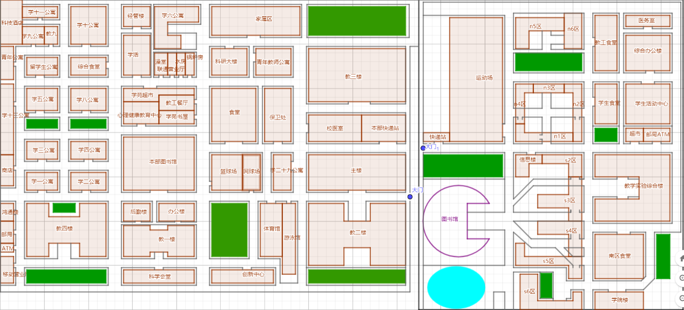
下周计划：尝试初始化，并同时考虑实现导航时的困难，调整初始化的方式。
- 第七周
完成对地图中建筑物坐标、道路的初始化。
下周计划：尝试写出简单的路线规划程序，之后只需在原本的程序上进行功能添加和修改就可以，或许会存在初始化数据不到位或者不合理的地方需要修改。
- 第八周
发现初始化之中存在的问题，重新对代码大范围修改，添加对地址输入错误的提示。
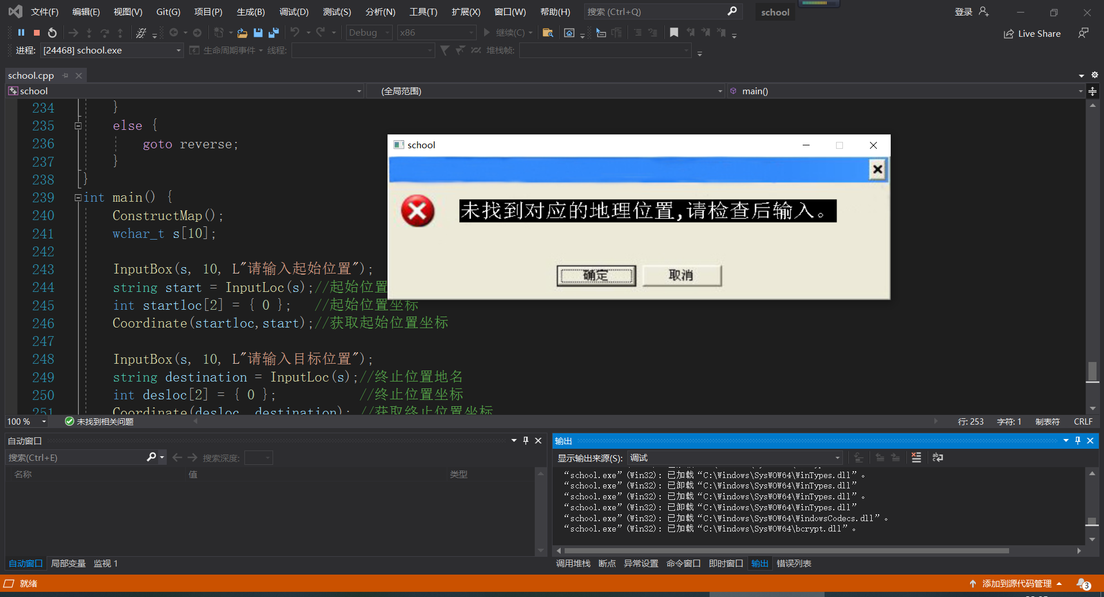
下周计划：完成对最短时间线路规划的程序，并在地图上显示出来，查询计时和记录的方法，考虑校区之间转移的过渡方法。
- 第九周
初步完成简单的单个校区内的寻路功能，使用DFS，但时间较长，递归深度太深，问题有待解决，具体递归过程中还发现有关初始化的不足，例如在路口处的相关考虑不充分，导致无法找到目的地，还有初始化的顺序问题导致参数被覆盖……
- 第十周
跨校区寻路需要首先寻路至大门口，再从另一个大门开始寻路，由于本周复习期中考试和体育测试的缘故，只写完了跨校区的寻路过程，下周争取完成校车的安排以及将路线图像化表示出来，再思考中途终止导航并重新制定路线的方法。
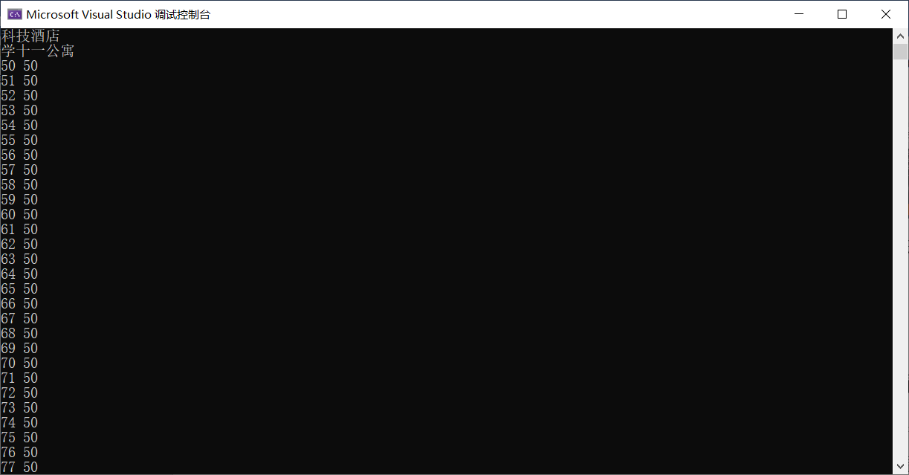
下周计划：完成校区之间的寻路功能，并考虑在地图中实现图形化的效果。
- 第十一周
完成三种寻路方式的部分功能，最后一种途径地点的寻路方式和其他三种略有不同，需要重新考虑。
下周计划：完成第四种寻路方式的功能，并获取系统时间为出发时间从而进行行走过程的模拟。
- 第十二周
途径地点的寻路方式抛弃掉途径地点与起始、终止位置不在同一个校区的情况，解决四种寻路方案的若干bug，大多情况是初始化的错误，以及寻找经过地点的错误，仍不能保证解决所有问题，目前先加入地图图片向后进行展开。
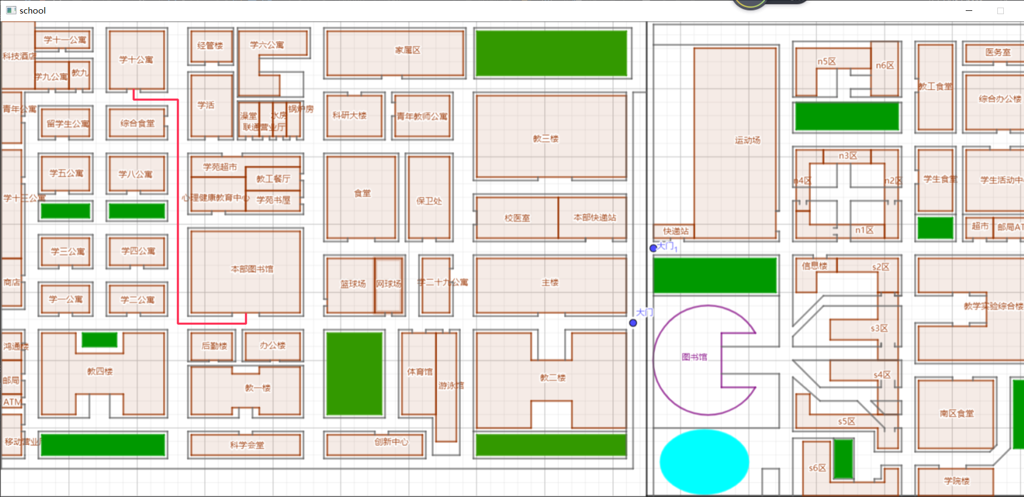
下周计划：加入人物当前位置，加入时间系统，加入日志文件……
- 第十三周
启用第二个线程，监测导航过程中用户是否进行通过按键从而重新以当前位置为起点设置终点；并在此基础上完成获取系统时间的操作，只有开始的时间是系统当前时间，后续全部是计算得出（包括用户在重新规划路线时的操作时间），之后全部写入日志文件中，但还未规划校区间的日志文件输出。
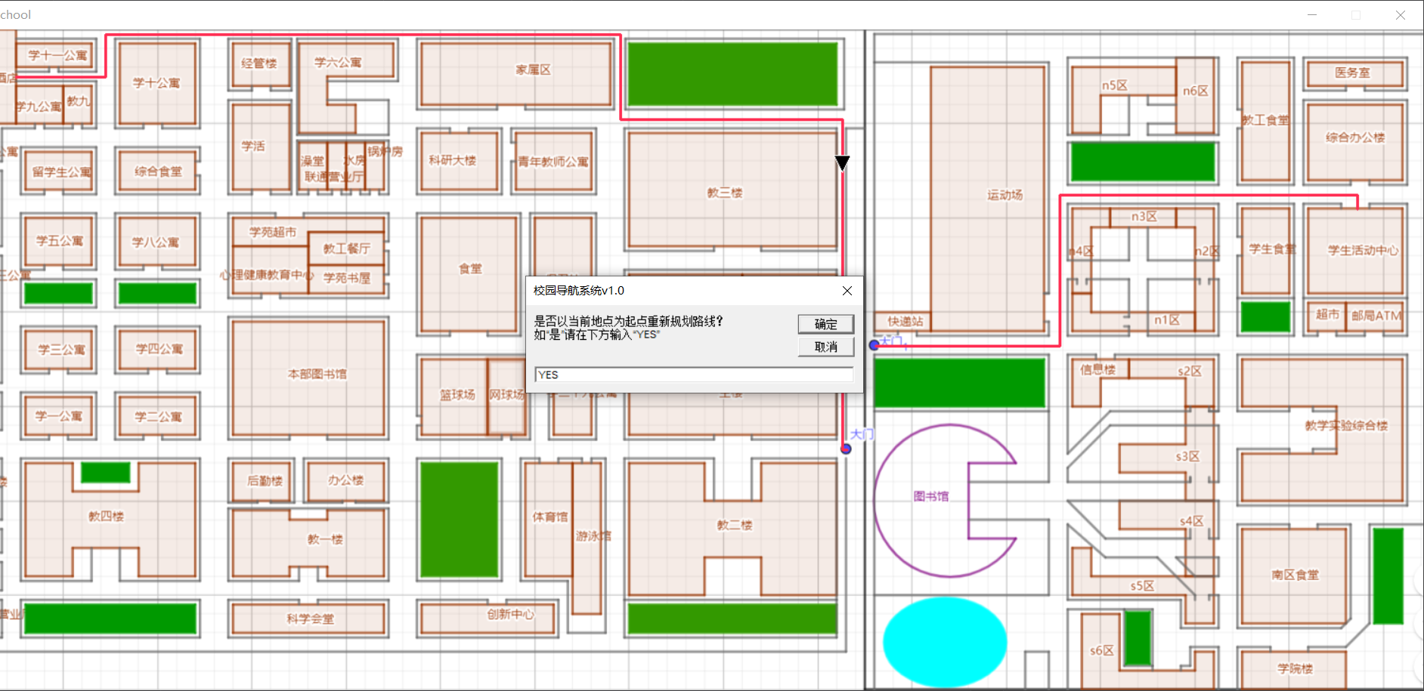
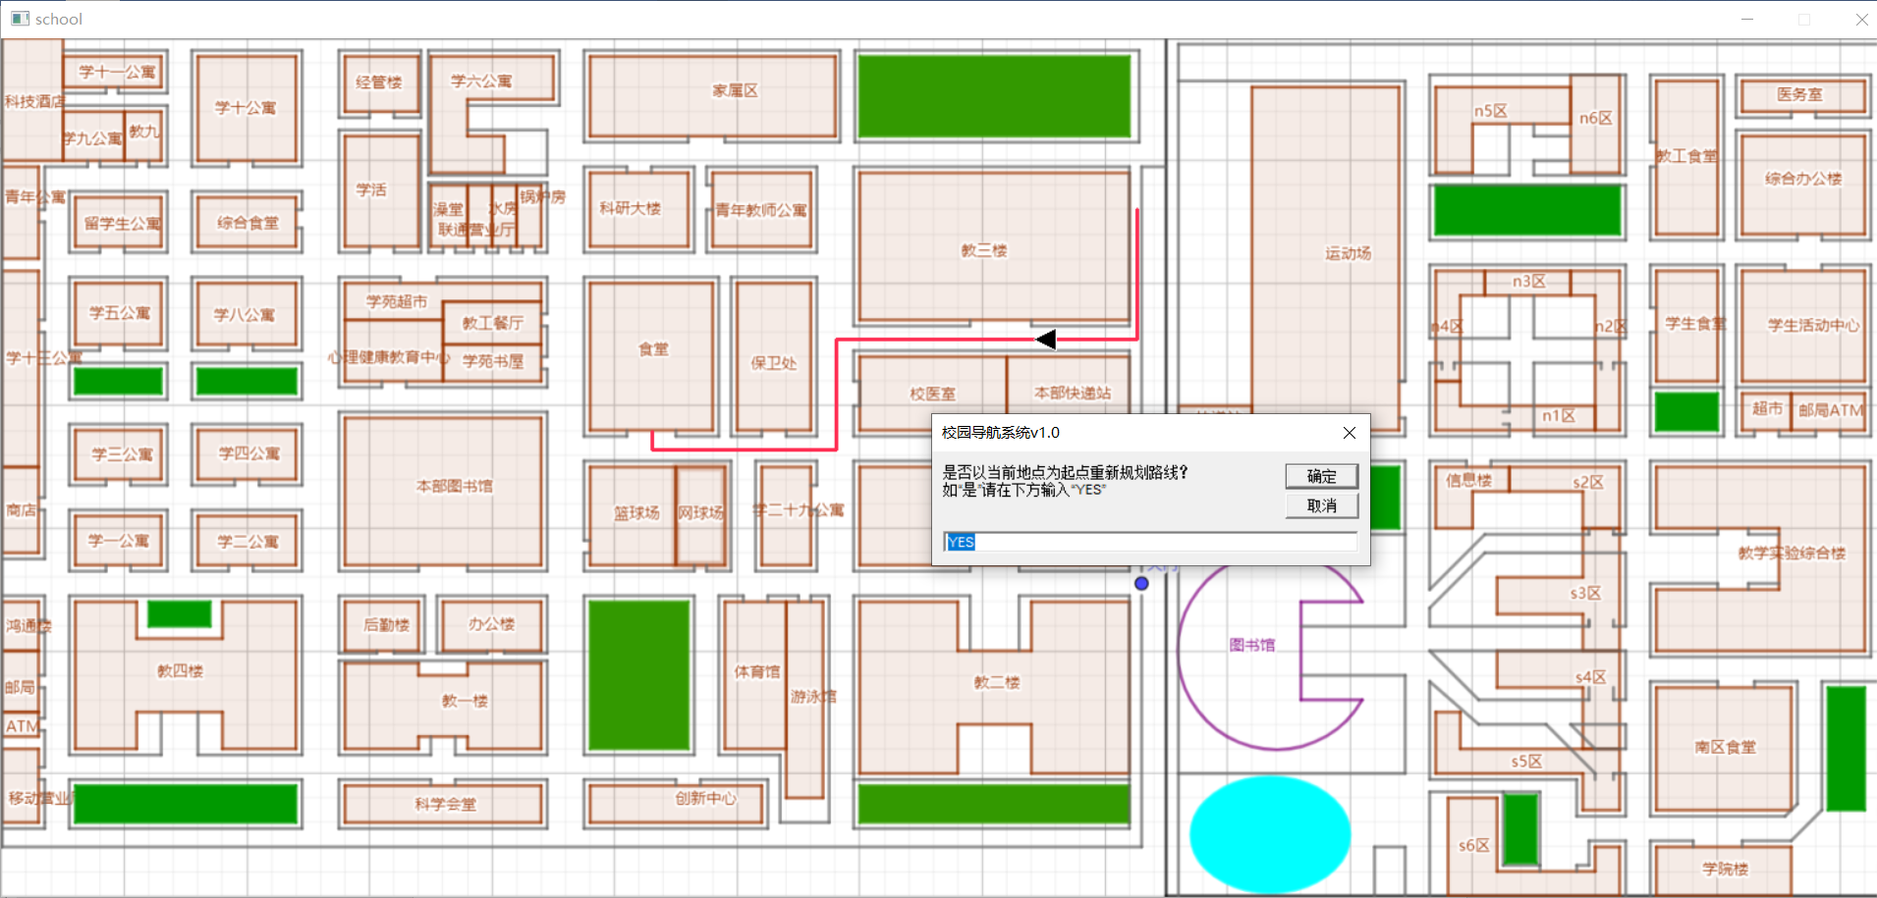
下周计划：加入校车、公交车的时间表，调整跨校区时的日志文件记录方式，由于陆续发现程序中的bug，因此还需要多次、多种情况进行测试。
- 第十四周
优化了递归算法，使寻路时间明显下降，过程中修改了线程调用之间本来存在的bug，例如线程为正常结束而引发的一系列问题，修改了在个别线路上黑色三角符号显示错误的问题，完成了用户操作手册。
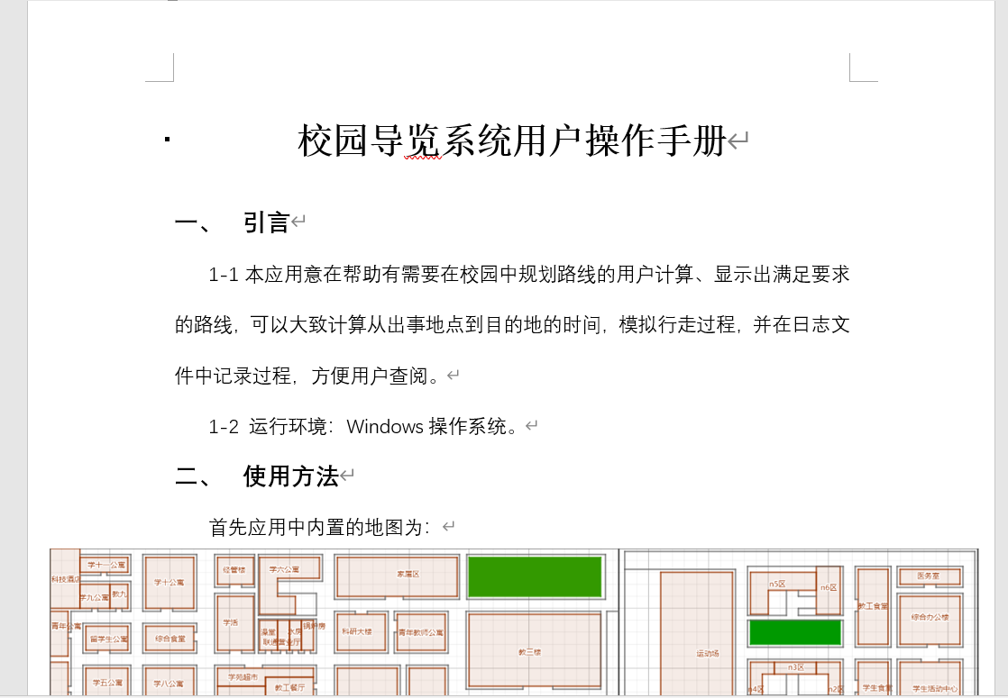
将日志文件的写入修改为累计的方式，即用户每次的使用记录都会保存，除非用户手动删除。
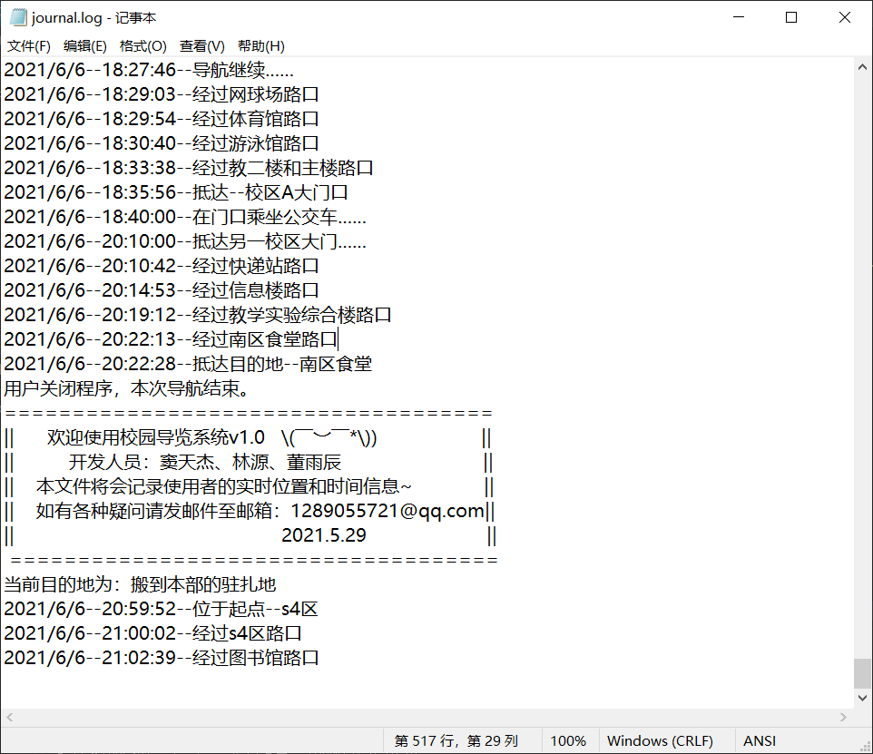
下周计划：完成课程设计报告和开发者文档，继续寻找bug。
- 第十五周
完成《开发者手册》《用户使用手册》的编写。
